5 класс Сольфеджио
Повторяем построение доминантсептаккорда и правило его разрешения.
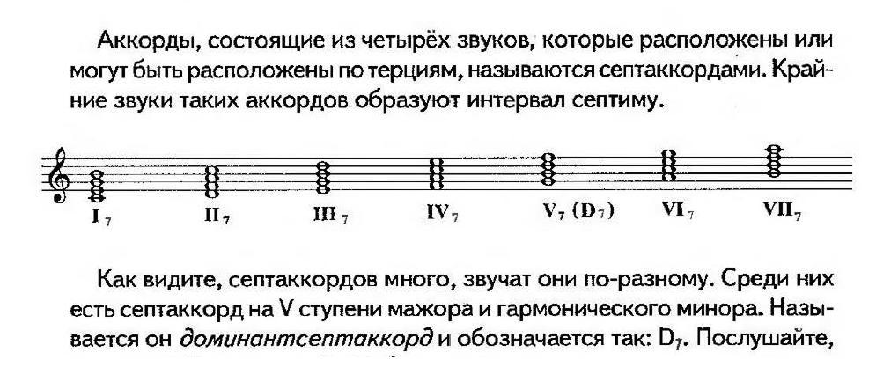
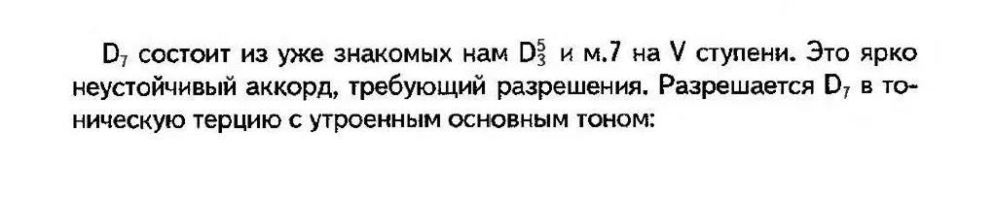
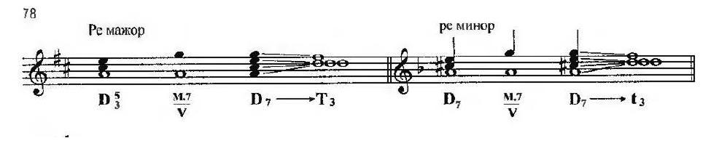

Далее изучить новый материал по обращениям доминантсептаккорда и выучить его первое обращение - квинтсекстаккорд
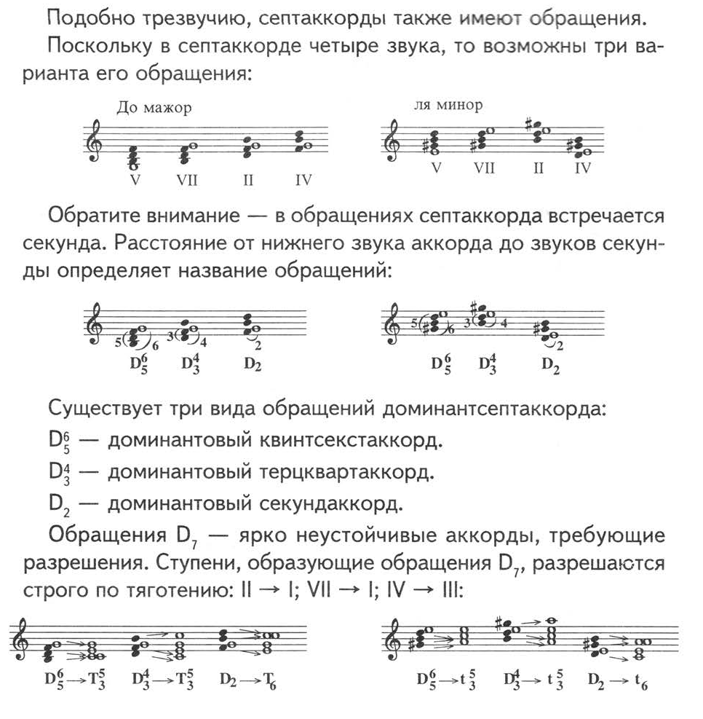
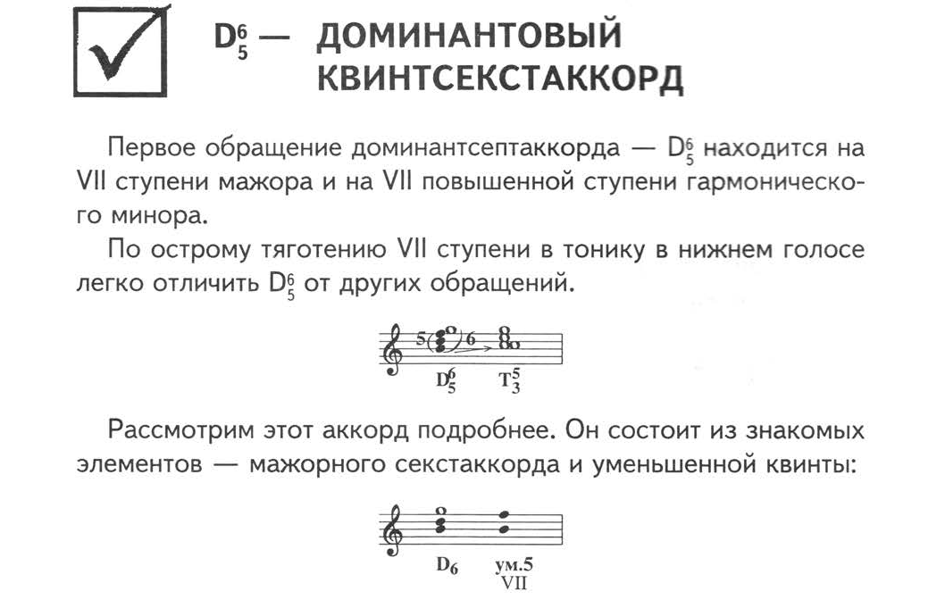
Задание:
- Петь номера 464-466
- В рабочей тетради стр 23 номера 5 и 6 выполнить D7 и D65. Другие обращения пока не делать.

Музлитература:
Послушать видео по ссылкам:
https://youtu.be/48A8Sd00ofo
https://youtu.be/5lowAX6aG2E
https://youtu.be/EEMAanOsJxE
https://youtu.be/h1xIat_V4n0
Читать учебник Фортепианное творчество и Симфоническое творчество. (стр.133-149)

